AO DOUTOR JUIZ DE DIREITO DA ______ VARA CÍVEL DA COMARCA DE BELO HORIZONTE/MG

41.631.958/0001-68
DIGITAL SA LTDA. sociedade empresarial limitada, inscrita no CNPJ 41631958000168, com endereço comercial na Rua Juruva, 25, Novo Porto Canoa, Serra/ES, CEP: 29.167-553, endereço eletrônico: matheus_0597@hotmail.com, por intermédio de seu advogado subscrito, vem respeitosamente a presença de Vossa Excelência, propor a presente
AÇÃO DE INDENIZAÇÃO POR DANOS MATERIAIS E MORAIS
Em face da LAUNCH PAD TECNOLOGIA, SERVICOS E PAGAMENTOS LTDA, nome fantasia HOTMART, sociedade empresária limitada, inscrita no CNPJ 13.427.325/0002-88, com sede na Avenida Assis Chateaubriand 499, 3º Andar, Conj. 3A Floresta, Belo Horizonte - MG, CEP: 30150-101
PRELIMINARMENTE
DO FORO DE COMPETÊNCIA - ENDEREÇO DO RÉU
Conforme se extrai das provas em anexo, a empresa demandada é sediada na cidade de Belo Horizonte, Minas Gerais, vejamos de acordo com a informação extraída do site da empresa (https://hotmart.com/pt-br):
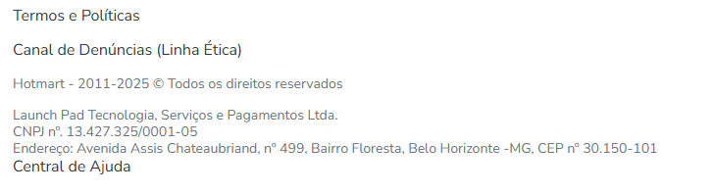
DA JUSTIÇA GRATUÍTA
Nos termos do artigo 98 do Código de Processo Civil (CPC), a parte autora, pessoa jurídica, vem requerer a concessão do benefício da Justiça Gratuita, considerando sua impossibilidade de arcar com as despesas processuais sem comprometer a continuidade de suas atividades. A norma legal prevê que tanto pessoas naturais quanto jurídicas podem ser beneficiárias da gratuidade de justiça desde que demonstrem insuficiência de recursos, sem a necessidade de estarem em estado de falência.
No presente caso, a parte autora está enfrentando grave crise financeira decorrente da interrupção abrupta e unilateral de sua principal fonte de receita, conforme narrado na petição inicial. Antes do rompimento contratual promovido pela ré, a requerente possuía uma receita média mensal consolidada, proveniente de assinaturas recorrentes. Contudo, com o cancelamento indevido das assinaturas por parte da plataforma da ré, a autora viu-se privada de sua renda habitual, o que impactou severamente sua capacidade financeira, inviabilizando o cumprimento de diversas obrigações básicas.
A doutrina é pacífica ao reconhecer que a concessão de gratuidade de justiça às pessoas jurídicas não exige a comprovação de insolvência absoluta, mas sim a demonstração de dificuldade econômica que comprometa o regular exercício de suas atividades. Nesse sentido, preleciona Fredie Didier Jr., em sua obra sobre o CPC, que “a gratuidade de justiça não é destinada apenas a quem está completamente desprovido de recursos, mas também àqueles que, ao dispor deles, não podem utilizá-los sem sacrificar a própria manutenção”. Esse entendimento tem sido acolhido reiteradamente pelo Superior Tribunal de Justiça, que admite a extensão do benefício às pessoas jurídicas quando demonstrado o estado de necessidade, vejamos:
EMENTA: AGRAVO DE INSTRUMENTO - ASSISTÊNCIA JUDICIÁRIA - PESSOA JURÍDICA - HIPOSSUFICIÊNCIA COMPROVADA. O benefício da assistência judiciária gratuita pode ser concedido às pessoas jurídicas, desde que comprovada, inequivocamente, a real impossibilidade de arcar com as custas processuais (Súmula nº 481 do STJ).
(TJ-MG - Agravo de Instrumento: 1623000-23.2023.8.13.0000, Relator: Des.(a) Fernando Caldeira Brant, Data de Julgamento: 22/11/2023, 20ª CÂMARA CÍVEL, Data de Publicação: 24/11/2023)
A análise financeira da empresa autora demonstra sua atual incapacidade de arcar com as despesas processuais. Além de perder sua principal fonte de receita, a parte autora enfrenta despesas fixas que não puderam ser reduzidas proporcionalmente à diminuição de sua renda. O quadro descrito compromete, inclusive, a continuidade de sua operação e a possibilidade de recuperação econômica em curto prazo.
Dessa forma, considerando a inequívoca comprovação de insuficiência de recursos financeiros, somada ao grave impacto sofrido em razão da conduta ilícita da parte ré, requer-se o deferimento do benefício da Justiça Gratuita à parte autora, nos termos do artigo 98 do CPC. Este benefício é essencial para garantir o acesso à jurisdição, princípio fundamental assegurado pela Constituição Federal.
- DOS FATOS
A empresa Requerente atua no ramo de Marketing Digital, oferecendo infoprodutos, como cursos e conteúdos exclusivos, por meio de vídeos, Ebooks e outras modalidades à distância. Esses produtos são acessados pelos consumidores através de um aplicativo, onde a parte Requerente comercializa assinaturas mensais que garantem acesso contínuo ao conteúdo exclusivo.
A parte Requerida é a plataforma responsável pelo armazenamento do conteúdo produzido, pela intermediação das vendas e pelo processamento dos pagamentos, sendo a única responsável pela operação de vendas e pelo repasse dos valores aos infoprodutores.
A parte autora utilizava os serviços da empresa Requerida para viabilizar a comercialização de um produto de astrologia/numerologia, e quando o consumidor iria efetuar a compra era oferecido um combo que traria um upgrade a sua compra, prática comumente conhecida como cross selling.
Ocorre que, ao adquirir esse combo, o segundo produto gerava assinaturas mensais automáticas e recorrentes. Essas assinaturas garantiam aos consumidores acesso contínuo ao conteúdo exclusivo disponibilizado por meio do aplicativo da Requerente, incluindo cursos, vídeos e materiais complementares.
O modelo de assinaturas recorrentes representava uma extensão direta do produto principal e configurava a principal fonte de receita da parte Requerente, com uma base consolidada de 1.745 assinantes regulares. A relação econômica e funcional entre o produto principal e o subproduto evidencia a dependência da continuidade das assinaturas para a manutenção do modelo de negócios, sendo sua interrupção abrupta pela Requerida um fator de grave impacto financeiro e operacional.
De forma abrupta e sem qualquer justificativa formal, entre o dia 15 e 17 de abril de 2024, a Hotmart cancelou a venda do infoproduto em sua plataforma e enviou ao requerente uma série de e-mails informando que os consumidores haviam cancelado suas assinaturas de forma massiva. Contudo, tal alegação mostrou-se absolutamente incoerente, já que é extremamente improvável que todos os assinantes realizassem o cancelamento de forma simultânea. Vejamos:
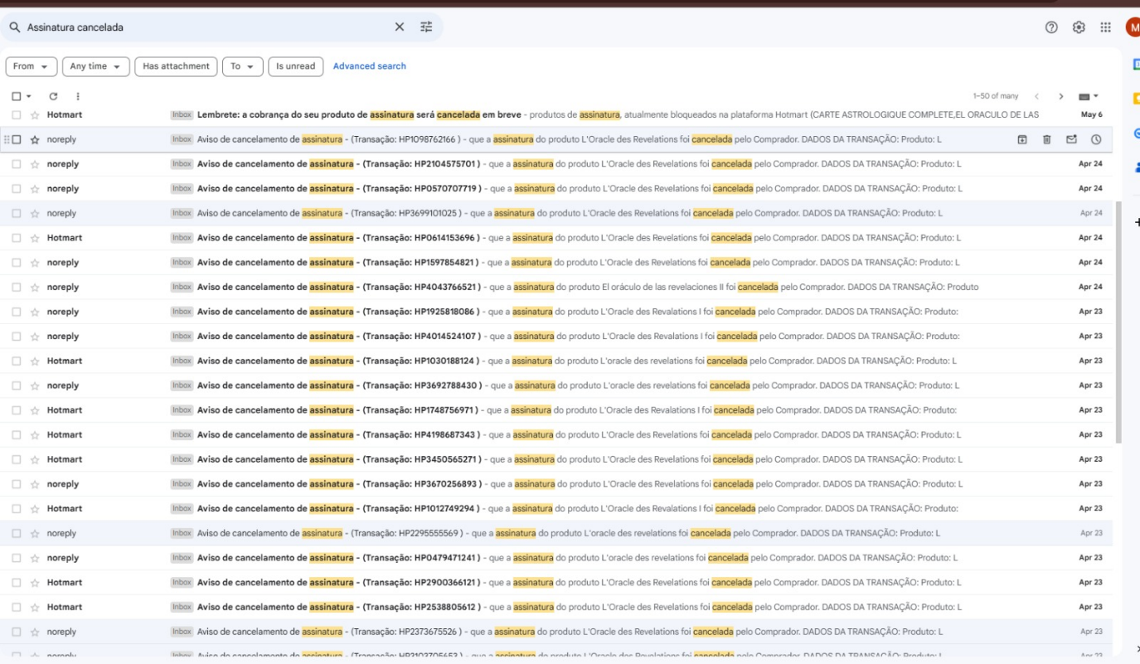
Ao verificar a situação no painel da Hotmart, o cliente identificou informações contraditórias. No sistema, constatou-se que não foram os consumidores que cancelaram suas assinaturas, mas sim a própria Hotmart, conforme imagem abaixo, que, unilateralmente e sem aviso prévio, retirou o produto da plataforma e cancelou todas as assinaturas vigentes.
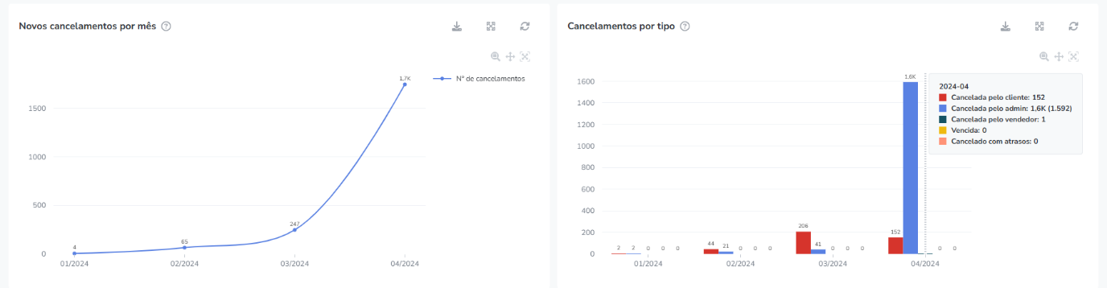
Adicionalmente, a Hotmart não apresentou qualquer justificativa concreta para sua conduta, tampouco concedeu ao cliente um prazo para sanar eventuais falhas ou irregularidades no serviço, caso existissem. Tal atitude resultou na interrupção integral da principal fonte de receita da parte Requerente, gerando prejuízos consideráveis e comprometendo gravemente a continuidade de sua atividade econômica.
A parte autora possuía uma base de 1.745 assinantes regulares, sendo que aproximadamente 90% dos consumidores mantinham assinaturas no valor de US$ 19,00, enquanto os outros 10% possuíam assinaturas no valor de US$ 12,00. Esse modelo de assinaturas recorrentes gerava uma receita média mensal de US$ 31.933,50 configurando a principal fonte de renda da Requerente e o sustento de suas atividades econômicas.
Além disso, conforme demonstrado no histórico de vendas disponibilizado pela plataforma Hotmart, as vendas do subproduto apresentavam um crescimento constante mês a mês, refletindo a expansão natural da base de consumidores interessados no conteúdo exclusivo oferecido pela parte autora. Com o cancelamento abrupto e unilateral promovido pela Requerida, a parte autora não apenas deixou de auferir os lucros provenientes das assinaturas já existentes, mas também perdeu a oportunidade de conquistar novas assinaturas, comprometendo diretamente o potencial de crescimento do negócio.
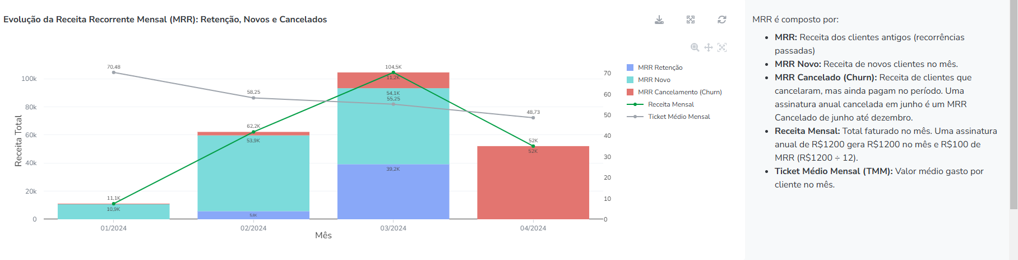Conforme ilustrado no gráfico acima, o número de novos assinantes apresentava um crescimento constante, enquanto as assinaturas existentes se mantinham recorrentes e estáveis. Diante disso, o prejuízo direto da parte autora decorreu da interrupção completa da receita mensal proveniente dessas assinaturas, somado aos lucros cessantes, resultantes tanto da perda de novas adesões quanto da descontinuidade das assinaturas recorrentes.
Além disso, a perda abrupta da base de assinantes comprometeu seriamente a credibilidade da parte autora no mercado, afetando sua reputação e confiabilidade perante consumidores e potenciais parceiros. Essa situação inviabilizou a continuidade de suas operações e acarretou prejuízos de ordem material e moral, impactando diretamente a sustentabilidade de seu modelo de negócios.
A conduta da Hotmart de cancelar unilateralmente as assinaturas sem aviso prévio fere diretamente o disposto na Cláusula 11 dos Termos Gerais de Uso da Hotmart, que estabelece que qualquer medida de suspensão ou cancelamento deve observar prévia notificação e razoabilidade.
Conforme os Termos Gerais de Uso da Hotmart, a Cláusula 11 dispõe detalhadamente sobre as possibilidades de cancelamento, que podem ser classificadas em duas hipóteses principais:
- Cancelamento Imotivado (Cláusula 11.2)
“11.2. Encerramento Imotivado: Ao aceitar este Contrato, a Hotmart lhe concede automaticamente licença de uso não exclusiva da Plataforma, por prazo indeterminado. Desse modo, a Hotmart pode encerrar este Contrato e a respectiva licença de uso a qualquer momento, a critério da Hotmart, mediante o envio de notificação com 30 dias de antecedência para o endereço de e-mail que você registrar na sua conta.”
Essa cláusula permite que a Hotmart encerre unilateralmente a relação com o Usuário sem necessidade de apresentar justificativas. Contudo, o cancelamento imotivado deve observar requisitos claros de razoabilidade e boa-fé, especialmente:
Comunicação prévia: A Hotmart deve notificar o Usuário com antecedência de 30 dias, garantindo que ele tenha ciência da medida e possa adotar providências para mitigar eventuais prejuízos.
Proporcionalidade: A decisão deve ser implementada de forma a causar o menor impacto possível às operações do Usuário, respeitando os princípios gerais que regem relações contratuais.
No caso em tela, não houve nenhum aviso prévio por parte da Requerida, tampouco foi possibilitado à Requerente um período de transição para realocar suas operações ou informar os consumidores. Essa omissão configura flagrante desrespeito à Cláusula 11.2, violando a boa-fé objetiva contratual e causando enormes prejuízos ao autor.
2. Cancelamento Motivado (Cláusula 11.3)
11.3. Encerramento Motivado: A Hotmart pode encerrar este Contrato imediatamente, sem aviso prévio, (a) você violar estes Termos ou quaisquer condições das Políticas da Hotmart; (b) para prevenir fraudes; (c) para impedir a ocorrência ou o agravamento de danos a si ou a terceiros; ou (d) em razão de estrito cumprimento de dever legal, por decisão judicial ou determinação de órgão governamental ou agência regulatória.
Essa hipótese aplica-se quando o Usuário viola os Termos de Uso ou políticas da Hotmart, sendo necessário:
Fundamentação concreta: A Hotmart deve apresentar razões claras e objetivas que justifiquem a medida, indicando qual regra foi descumprida.
Possibilidade de regularização: Antes de proceder com o cancelamento, a Hotmart deve conceder ao Usuário a chance de corrigir eventuais irregularidades, conforme os princípios de transparência e razoabilidade.
Na presente situação, a parte Requerente não foi informada de qualquer infração ou conduta irregular que pudesse justificar a aplicação de um cancelamento motivado. Ao contrário, a análise dos Termos demonstra que a Requerente sempre atuou dentro dos limites estabelecidos e em total conformidade com as regras da plataforma, restando-se claro que a empresa requerida agiu de maneira imotivada e sem aviso prévio necessário.
Ainda, a Cláusula 11.3.1 especifica que, em situações de irregularidades ou chargebacks (questionamentos de cobrança), o cancelamento deve ser limitado apenas aos novos consumidores, preservando as assinaturas já contratadas até que o problema seja resolvido.
Entretanto, vale ressaltar que no presente caso, não há evidências de ocorrência de chargebacks ou qualquer outra irregularidade relacionada aos serviços oferecidos pela Requerente.
As assinaturas já vigentes foram abruptamente canceladas, contrariando o próprio dispositivo contratual da Hotmart.
Além disso, A Cláusula 5.6 estabelece que os serviços e operações da plataforma devem ser pautados pela transparência e previsibilidade, assegurando ao Usuário informações claras e consistentes sobre as decisões que impactam sua conta e seus produtos.
5.6. Transparência e Dever de Informação: Além das informações de cadastro, dos dados bancários e de demais dados da conta, o Criador e o Coprodutor devem fornecer à Hotmart e a terceiros, Usuários ou não, todas as informações razoavelmente esperadas relativas aos Produtos. Essas informações devem ser prestadas de maneira completa, inequívoca, objetiva, transparente e atualizada, dentro e fora da Plataforma, notadamente quanto (a) ao assunto, composição, descrição, objetivo, características, qualidade e quantidade do Produto; (b) ao preço, formas de pagamento, condições de parcelamento e eventuais promoções e descontos; (c) aos prazos e formas de exercício de garantia ou direito de arrependimento; (d) às regras, formas, prazos, validade e períodos e meios de entrega, acesso, troca e devolução; (e) regras em caso de extravio de Produtos; (f) às atualizações e versões, se aplicável; (g) aos requisitos obrigatórios e certificação, se aplicável; (h) aos deveres que devem ser cumpridos pelos Usuários e limites aos seus direitos; (i) às regras de aceitação e comissão dos Afiliados (como percentual e possibilidade de recebimento pela primeira indicação, pela última indicação ou divisão da comissão para a primeira e última indicações); (j) a qualquer outra informação relevante ou decorrente de obrigação legal sobre o aproveitamento e a comercialização do Produto
Embora essa cláusula trate das obrigações de Criadores e Coprodutores, ela reforça o princípio contratual de transparência que deve reger todas as relações da Hotmart com seus Usuários. O cancelamento unilateral e abrupto das assinaturas, sem justificativa clara ou aviso prévio, configura descumprimento desse princípio, prejudicando a previsibilidade e confiança contratual.
No caso em questão, a Hotmart falhou na transparência, visto que enviou e-mails contraditórios alegando que os consumidores haviam cancelado as assinaturas, enquanto o painel interno indicava que o cancelamento foi promovido pela própria plataforma, além de não fornecer nenhuma explicação fundamentada ou detalhada sobre a razão do cancelamento, violando o dever de clareza e comunicação prévia.
Somado, ainda, desrespeitou a previsibilidade ao cancelar abruptamente as assinaturas recorrentes, medida que não poderia ser esperada pela Requerente, já que não houve qualquer violação contratual ou indício de irregularidade que justificasse a ação.
Por fim, a conduta da Hotmart revelou-se contraditória e irregular. Enquanto os e-mai ls enviados ao cliente alegavam que os cancelamentos haviam sido realizados pelos consumidores, o sistema indicava que os cancelamentos foram promovidos pela própria Hotmart. Essa falta de coerência na comunicação reforça a ausência de transparência e a arbitrariedade na atuação da empresa, configurando grave prejuízo aos direitos e interesses do cliente.
- DA RELAÇÃO DE CONSUMO E INVERSÃO DO ÔNUS DA PROVA
Antes de apresentar a fundamentação que legitima a pretensão autoral, necessário se faz demonstrar que o Código de Defesa do Consumidor é plenamente aplicável ao caso em epígrafe, eis que a Requerida presta serviços à Requerente.
Embora a empresa Requerida faça intermediações entre a Requerente e o consumidor final, é nítido que há uma prestação de serviço autônoma entre as partes do presente feito, visto que as plataformas de produtos digitais prestam o serviço de operacionalização aos Infoprodutores.
Assim, estando presentes os requisitos da relação de consumo, no caso a presença de um prestador de serviços, um adquirente na figura de destinatário final, o serviço prestado (operacionalização de vendas/pagamentos) de forma onerosa (pagamento de comissão), resta nítida a necessidade de aplicação do CDC.
Vale ressaltar que o Superior Tribunal de Justiça já assentou seu entendimento a respeito da matéria, conforme passa-se a expor:
DIREITO DO CONSUMIDOR. RECURSO ESPECIAL. SISTEMA ELETRÔNICO DE MEDIAÇÃO DE NEGÓCIOS. MERCADO LIVRE. OMISSÃO INEXISTENTE. FRAUDE. FALHA DO SERVIÇO. RESPONSABILIDADE OBJETIVA DO PRESTADOR DO SERVIÇO. 1. Tendo o acórdão recorrido analisado todas as questões necessárias ao deslinde da controvérsia não se configura violação ao art. 535, II do CPC. 2. O prestador de serviços responde objetivamente pela falha de segurança do serviço de intermediação de negócios e pagamentos oferecido ao consumidor. 3. O descumprimento, pelo consumidor (pessoa física vendedora do produto), de providência não constante do contrato de adesão, mas mencionada no site, no sentido de conferir a autenticidade de mensagem supostamente gerada pelo sistema eletrônico antes do envio do produto ao comprador, não é suficiente para eximir o prestador do serviço de intermediação da responsabilidade pela segurança do serviço por ele implementado, sob pena de transferência ilegal de um ônus próprio da atividade empresarial explorada. 4. A estipulação pelo fornecedor de cláusula exoneratória ou atenuante de sua 5. Recurso provido. (REsp 1107024/DF, Rel. Ministra MARIA ISABEL GALLOTTI, QUARTA TURMA, julgado em 01/12/2011, DJe 14/12/2011)
Consequentemente, faz-se necessário a inversão do ônus da prova em favor da empresa Autora, em especial pelo fato de todos os atos ilícitos terem ocorrido de forma interna pela empresa demandada, que em momento algum divulgou CLARAMENTE E CONCLUSIVAMENTE os motivos e documentos relativos ao cancelamento de venda e assinatura do produto.
Além disso, a empresa Requerida trata-se de uma grande plataforma, de alcance internacional, contando com um corpo jurídico, técnico e financeiro bem robusto. Por isso, resta clara a hipossuficiência técnica de informações quanto ao caso concreto entre as partes, especialmente pelo fato de tratar-se de ato unilateral da empresa Requerida.
Por sua vez, no que diz respeito a verossimilhança das alegações, as mesmas restam devidamente comprovadas pelos documentos anexados com a exordial, que corroboram toda narrativa fática apresentada até aqui.
Portanto, requer a Vossa Excelência a aplicação do CDC ao caso concreto debatido, com consequente inversão do ônus da prova, principalmente para que a empresa Requerida demonstre nos autos a licitude dos cancelamentos realizados.

DOS TERMOS GERAIS DE USO DA REQUERIDA
Os Termos Gerais de Uso da Hotmart, que regem as relações contratuais entre a plataforma e seus usuários, apresentam cláusulas específicas que impõem obrigações à requerida, especialmente no que tange à transparência, previsibilidade e boa-fé na prestação de seus serviços. A conduta adotada pela Hotmart no caso em tela, ao cancelar unilateralmente as assinaturas e retirar o produto da plataforma, afronta diretamente diversas disposições contratuais, configurando descumprimento grave.
De acordo com a Cláusula 11.2, a requerida pode proceder ao encerramento imotivado do contrato, mas para tanto é exigida a notificação prévia com antecedência mínima de 30 dias, possibilitando ao usuário ajustar suas operações e minimizar os prejuízos. Tal previsão está fundamentada nos princípios de razoabilidade e boa-fé objetiva, essenciais para as relações contratuais.
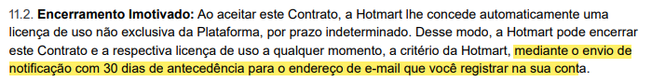
No entanto, a requerida não realizou a comunicação prévia, tampouco forneceu justificativa plausível para a retirada do produto da plataforma e o cancelamento das assinaturas, desrespeitando o próprio termo que ela impõe aos seus usuários.
Ainda que o encerramento do contrato se desse de forma motivada, conforme previsto na Cláusula 11.3, seria necessário que a Hotmart apontasse, de maneira clara e concreta, a suposta infração contratual que justificasse tal medida.
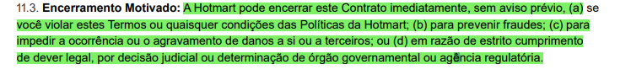Além disso, os Termos preveem que o usuário deve ter a oportunidade de sanar eventuais irregularidades antes de sofrer qualquer tipo de penalidade. Todavia, no presente caso, não houve indicação de qualquer violação às normas pela parte autora, nem foi concedido prazo para correção de supostos problemas.
Pelo contrário, os e-mails enviados pela requerida apresentaram alegações contraditórias sobre os cancelamentos, ora indicando ação dos consumidores, ora omitindo qualquer explicação concreta, em violação à Cláusula 5.6, que assegura o dever de transparência e comunicação clara.
Adicionalmente, a retirada abrupta das assinaturas e do produto, sem observância das regras contratuais, não apenas descumpre as obrigações estabelecidas nos Termos Gerais de Uso, mas também compromete a previsibilidade e segurança das relações comerciais. A Cláusula 5.6 expressamente determina que decisões impactantes para o usuário devem ser pautadas pela transparência, com informações claras e consistentes, de modo a permitir planejamento e continuidade operacional. Ao ignorar essas diretrizes, a requerida demonstrou comportamento arbitrário e desleal, causando prejuízos materiais e morais à parte autora.
Portanto, resta evidente que a requerida descumpriu os Termos Gerais de Uso de maneira flagrante, violando cláusulas essenciais ao contrato, em especial aquelas que asseguram a boa-fé, a razoabilidade e a previsibilidade nas relações comerciais, ensejando a responsabilização pelos danos causados à parte autora.
- DOS DANOS MATERIAIS
Os danos materiais sofridos pela parte autora decorrem diretamente da conduta unilateral e arbitrária da parte requerida, que cancelou abruptamente as assinaturas recorrentes e a venda do infoproduto da parte autora sem qualquer justificativa ou aviso prévio, comprometendo a principal fonte de receita da Requerente e inviabilizando suas operações.
Conforme narrado nos fatos, a parte autora possuía uma base consolidada de 1.745 assinantes regulares, sendo que aproximadamente 90% das assinaturas estavam no valor de US$ 19,00 e 10% no valor de US$ 12,00, o que representava uma receita média mensal de US$ 31.933,50. Considerando a cotação do dólar em aproximadamente R$ 5,24 à época dos fatos, a renda mensal oriunda das assinaturas alcançava cerca de R$ 166.686,13.
Com a interrupção abrupta e injustificada das assinaturas por parte da Requerida, a parte autora sofreu:
- Perda da Receita Mensal (Danos Emergentes): A interrupção das assinaturas gerou a perda integral da receita média mensal de R$ 166.686,13, correspondente ao faturamento esperado com os assinantes regulares.
- Lucros Cessantes: Além da perda da receita já consolidada, a parte autora deixou de auferir lucros futuros provenientes da expansão natural de sua base de assinantes. Como demonstrado, o negócio vinha crescendo de forma constante, com adesões mensais de novos consumidores. A conduta da Requerida impediu a continuidade desse crescimento, acarretando a perda de receitas potenciais em médio e longo prazo.
- Prejuízos Operacionais e Contratuais: A descontinuidade abrupta comprometeu a relação da parte autora com fornecedores, parceiros e consumidores finais, resultando em perdas adicionais, como o pagamento de custos fixos operacionais, inadimplência contratual com parceiros e despesas administrativas já realizadas.
- Investimentos Perdedores: Os recursos investidos na manutenção e ampliação do negócio – como estratégias de marketing, aprimoramento de conteúdo e desenvolvimento do aplicativo – tornaram-se infrutíferos devido à conduta da Requerida, gerando prejuízos financeiros diretos.
Portanto, a parte autora requer que a parte requerida seja condenada ao pagamento de indenização pelos danos materiais, os quais devem incluir:
a) Ressarcimento da receita mensal média não auferida (R$ 159.667,50) durante o período de interrupção do serviço;
b) Reparação pelos lucros cessantes, com base na projeção do crescimento da base de assinantes e na receita potencial futura que deixou de ser auferida;
c) Reembolso das despesas operacionais e investimentos realizados;
d) Indenização por prejuízos diretos e indiretos à operação do negócio.
Os valores serão devidamente apurados em fase de liquidação de sentença, mediante apresentação de relatórios financeiros, contratos, notas fiscais e demais documentos comprobatórios.
Assim, resta evidente que a conduta da Requerida gerou danos materiais significativos à parte autora, os quais demandam reparação integral, nos termos do art. 402 do Código Civil, que assegura o direito à indenização por perdas e danos emergentes e lucros cessantes decorrentes do inadimplemento contratual.
Os lucros cessantes são indenizáveis conforme clara redação do art. 402 do Código Civil que determina: "salvo as exceções expressamente previstas em lei, as perdas e danos devidas ao credor abrangem, além do que efetivamente perdeu, o que razoavelmente deixou de lucrar".
No presente caso, o nexo causal é perfeitamente configurado, na medida em que há plena demonstração da relação de causa e efeito entre a conduta praticada pela empresa Ré e o dano suportado pela empresa Autora.
Afinal, caso não houvesse ocorrido a retirada do curso da plataforma e o cancelamento das assinaturas já vigentes a empresa Autora continuaria efetuando suas vendas normalmente, o que resultaria em mais renda ao Autor.
Assim, necessária a compensação conforme predomina nos Tribunais:
LUCROS CESSANTES. Alegação da autora de que deve ser ressarcida no valor total. ADMISSIBILIDADE: A indenização em decorrência dos lucros cessantes visa à composição daquilo que a parte efetivamente auferia e que deixou de ganhar. Valor demonstrado pelo laudo pericial. Sentença reformada neste ponto. DANO MORAL. Condenação do réu ao pagamento de indenização. CABIMENTO: a pessoa jurídica pode sofrer dano moral - Súmula 227 STJ. A antecipação indevida de recebíveis e o seu posterior descontos causaram débitos que a autora não deu causa, além do travamento das máquinas de cartão, com queda nas vendas atestadas na perícia, desembocando no fechamento da empresa. Sentença mantida. RECURSO DO RÉU DESPROVIDO E DA AUTORA PROVIDO. (TJSP - AC: 10146953220168260405 SP 1014695- 32.2016.8.26.0405, Relator: Israel Góes dos Anjos, Data de Julgamento: 28/06/2019, 37ª Câmara de Direito Privado, Data de Publicação: 28/06/2019, #965623).
A doutrina ao confirmar este entendimento, esclarece:
"Quando os efeitos atingem um patrimônio atual, acarretando a sua diminuição, as perdas e danos denominam-se "emergentes", ou damnum emergens; se a pessoa deixa de obter vantagens em consequência de certo fato, vindo a ser privada de um lucro, temos as perdas e danos "cessantes", ou lucrum cessans." (RIZZARDO, Arnaldo. Contratos. 16 ed. Editora Forense, 2017. Versão kindle, p 21232)
Razão pela qual, requer a condenação da Ré ao pagamento dos lucros cessantes e emergentes devidos pelo lucro previsto e não efetivado em decorrência da falha da empresa Ré.
- DOS DANOS MORAIS
A comprovação dos danos morais ocorre in re ipsa, derivando da gravidade intrínseca do fato (cancelamento da venda do infoproduto e de assinaturas vigentes). Destaca-se que, nas relações de consumo, não é necessária a comprovação de má-fé, bastando a falha na prestação do serviço.
Assim, a suspensão unilateral da conta do cadastro da empresa Autora, aliada ao cancelamento massivo de assinaturas sem qualquer justificativa, configura clara violação a direitos da personalidade. Tal conduta prejudica a reputação da empresa, lesando sua imagem e dignidade, especialmente considerando que sua operação no comércio virtual depende da regularidade de seu cadastro para manter e fidelizar clientes. Diante disso, torna-se plenamente justificável a indenização por danos morais à pessoa jurídica no presente caso.
O arbitramento do quantum compensatório a título de danos morais deve observar critérios de razoabilidade e proporcionalidade, considerando a capacidade econômica de quem deve indenizar e os fatores específicos da situação fática em análise. Assim, busca-se assegurar que a parte ofendida seja adequadamente compensada, sem que isso resulte em enriquecimento sem causa.
Conforme demonstrado, a conduta da Requerida configura uma medida extremamente ilegal, em flagrante afronta aos princípios da boa-fé contratual e da razoabilidade.
Os fatos narrados nos autos, aliados às provas apresentadas, evidenciam que a Requerida está há mais de 250 (duzentos e cinquenta) dias sem auferir lucros, o que tem inviabilizado o cumprimento de diversas obrigações financeiras.
Após um árduo trabalho de preparação e consideráveis investimentos em marketing, a empresa viu seus consumidores fidelizados terem suas assinaturas abruptamente canceladas, resultando na descontinuidade de sua principal fonte de receita. Além disso, os elevados investimentos realizados em publicidade foram inutilizados, já que a venda do produto foi cancelada pela requerida de forma unilateral e sem qualquer justificativa razoável.
Soma-se a isso a grave mácula à credibilidade da empresa no mercado, que teve sua reputação comprometida perante clientes e potenciais parceiros, dificultando a retomada de suas atividades econômicas e a sustentabilidade de seu negócio.
Portanto, além da obrigação de fazer já mencionada, é imprescindível a concessão de uma reparação justa pelos transtornos sofridos. Ademais, torna-se necessário destacar que os Requeridos não apresentaram qualquer justificativa clara ou documentação contábil que esclareça a situação enfrentada.
Ultrapassada a dialética sobre a caracterização dos danos morais, resta debater sobre o quantum indenizatório, sendo claro que os Tribunais Superiores têm entendido que é a ponderação que irá nortear a atuação do Magistrado no momento de quantificar os danos morais no Direito Brasileiro:
[...] não havendo critérios determinados e fixos para a quantificação do dano moral, sendo, portanto, recomendável que o arbitramento seja feito com moderação e atendendo às peculiaridades do caso concreto. (in RESP 435119; Relator Min. Sálvio de Figueiredo Teixeira; DJ 29/10/2002).
A fixação do quantum debeatur, conforme a orientação supracitada, deve se dar de forma que o valor arbitrado seja suficiente para reparar o dano sofrido, à luz dos Princípios da Proporcionalidade e da Razoabilidade e levando-se em consideração as características do caso concreto, sobretudo em atenção à conduta reprovável dos Réus e sem deixar de considerar, ainda, o caráter punitivo e a natureza preventiva da indenização.
Portanto, diante dos fatos e fundamentos acima narrados, requer-se que a Requerida seja condenada a pagar a quantia de R$50.000,00 (cinquenta mil reais), ou a outro valor à escolha de Vossa Excelência, a título de danos morais, sendo os juros devidos a partir da data do evento danoso, conforme o pacífico entendimento sumulado do STJ demonstra: Súmula 54:” Os juros moratórios fluem a partir do evento danoso, em caso de responsabilidade extracontratual.”
- DOS PEDIDOS
Diante dos pedidos requer:
- A determinação de que a empresa Hotmart comprove a licitude dos cancelamentos realizados, à luz do Código de Defesa do Consumidor, dada a hipossuficiência técnica e informacional da parte autora;
- O ressarcimento da receita média mensal não auferida (R$ 166.686,13), decorrente da interrupção do serviço a ser calculado na liquidação da sentença;
- Reparação pelos lucros cessantes, baseados na expansão natural do negócio e na projeção da receita futura;
- Reembolso de despesas operacionais e investimentos realizados;
- A condenação por danos morais e fixação de indenização no valor de R$ 50.000,00 ou outro valor a ser arbitrado pelo juízo, considerando o impacto à reputação e a gravidade da conduta da requerida;
- A Condenação da parte requerida em honorários advocatícios, além das custas processuais.

Termos em que,
Espera deferimento.
João Pessoa/PB, em 24 de janeiro de 2025.

Djan Henrique Mendonça do Nascimento
Advogado – OAB/PB 5219-A

Maria Rita Caldas de Miranda Henriques
Estagiária de direito

